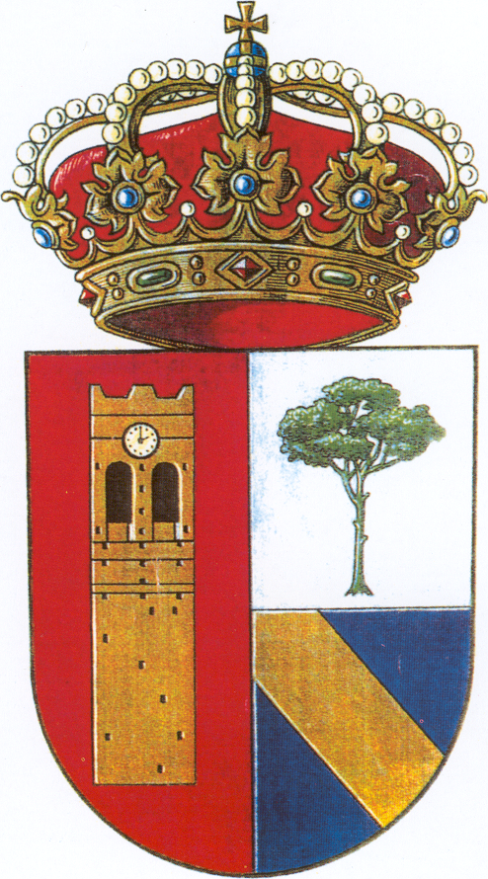  AYUNTAMIENTO  DE  NAVAS DE ORO  (Segovia) | (Registro de entrada)

solicitud CERTIFICADO EMPADRONAMIENTO COLECTIVO

DATOS DEL/LA DECLARANTE:
Nombre: | 1er. Apellido: | 2º Apellido: |  | D.N.I.:
Domicilio: |  | Número: | Escalera: | Planta: | Puerta:
Localidad: |  | Provincia: |  | C.P.:
Correo electrónico: |  | Teléfono: |  | Fax:
¿Desea la notificación vía correo electrónico? Sí No Necesario DNI-e o certificado digital.

EN REPRESENTACIÓN DE:
Nombre y apellidos / Razón Social: |  |  | D.N.I./C.I.F.:
Domicilio: | Número: | Escalera: | Planta: | Puerta:
Localidad: | Provincia: |  | C.P.:

EXPONE:

______________________________________________________________________________________________________________________________________________________________________
________________________________________________________________________________

SOLICITA

CERTIFICADO DE EMPADRONAMIENTO COLECTIVO.

Navas de Oro, de de 2.0 .
EL/LA DECLARANTE,

SR. ALCALDE-PRESIDENTE DEL AYUNTAMIENTO DE NAVAS DE ORO (Segovia). .c/ Iglesia, 2. 40470-Navas

de Oro (Segovia) * Tel. 921 59 10 00 * Fax 921 59 11 57.

DOCUMENTACIÓN :
- La solicitud debe de estar firmada por todas las personas que están empadronadas en el domicilio (nosotros no podemos indicarle quienes están empadronados, solo si falta o no personas por firmar la solicitud, cada ciudadano debe saber quién está empadronado en el domicilio en el cual vive.
- D.N.I. de todos los solicitantes.
- Si hubiera algún menor y en el mismo domicilio no convivan los dos progenitores, Sentencia que acredite la custodia del menor.

